**МКОУ Чиркейская СОШ №2**

**им.Саида афанди аль-Чиркави**

***Классный час на тему:***

***«День защитника Отечества»***

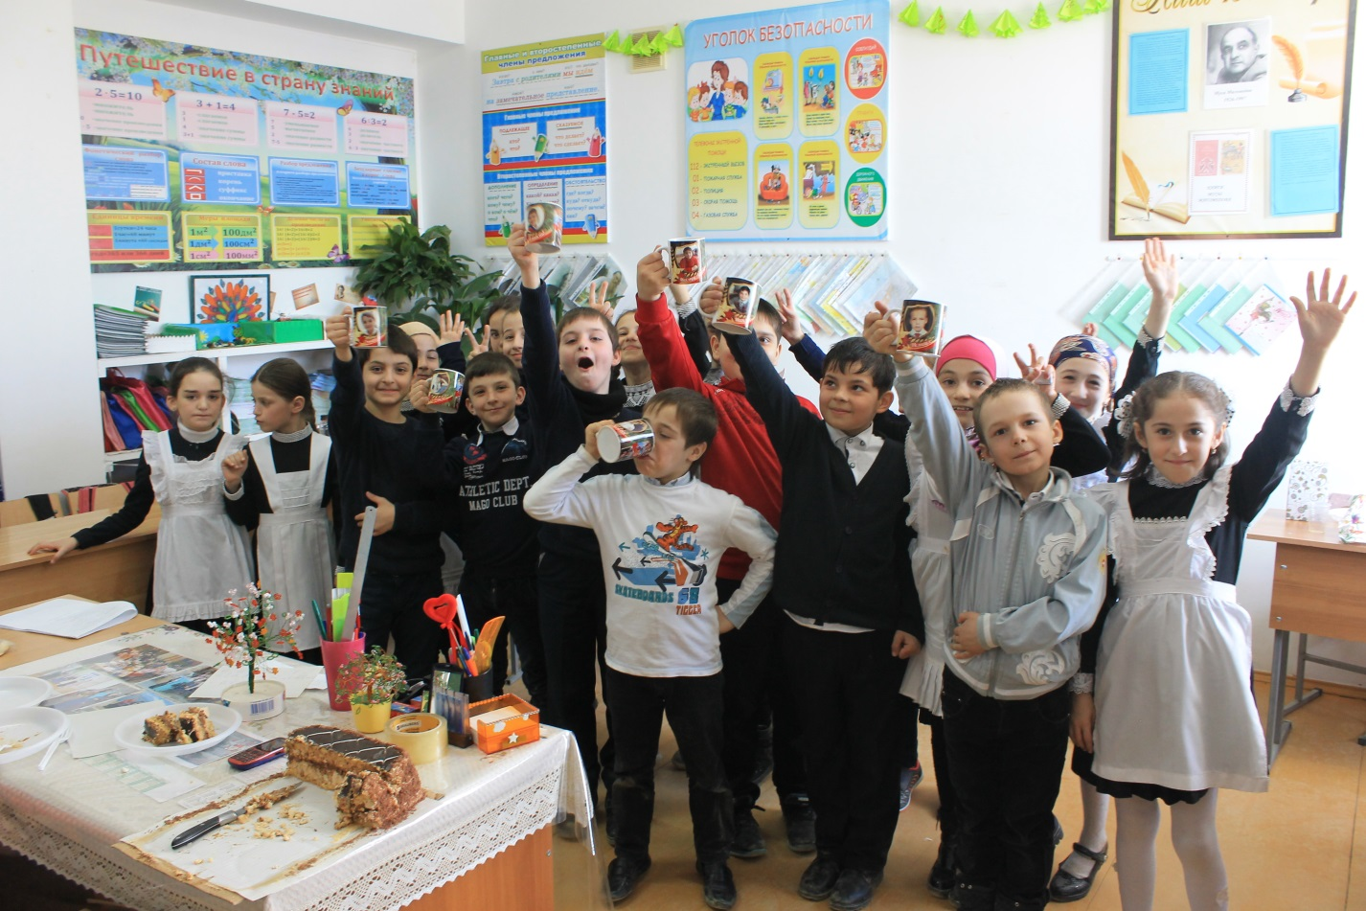***Кл.руководитель:***

***Гамзатова Мадина Г.***

**с.Чиркей 2017г**

***Классный час ко дню 23 февраля***

Зал украшен шарами, плакатами, звучит песня

- Кто ночь не спит, чтоб мы уснули?

Кто вместо книжки держит автомат?

Кто с нами праздник не встречает?

Российской армии солдат!

-Добрый день дорогие друзья! Наша сегодняшняя встреча посвящена Дню защитника Отечества – 23 февраля. И прежде чем мы начнем нашу конкурсную программу и познакомимся с ее участниками, с праздником всех поздравляют девочки.

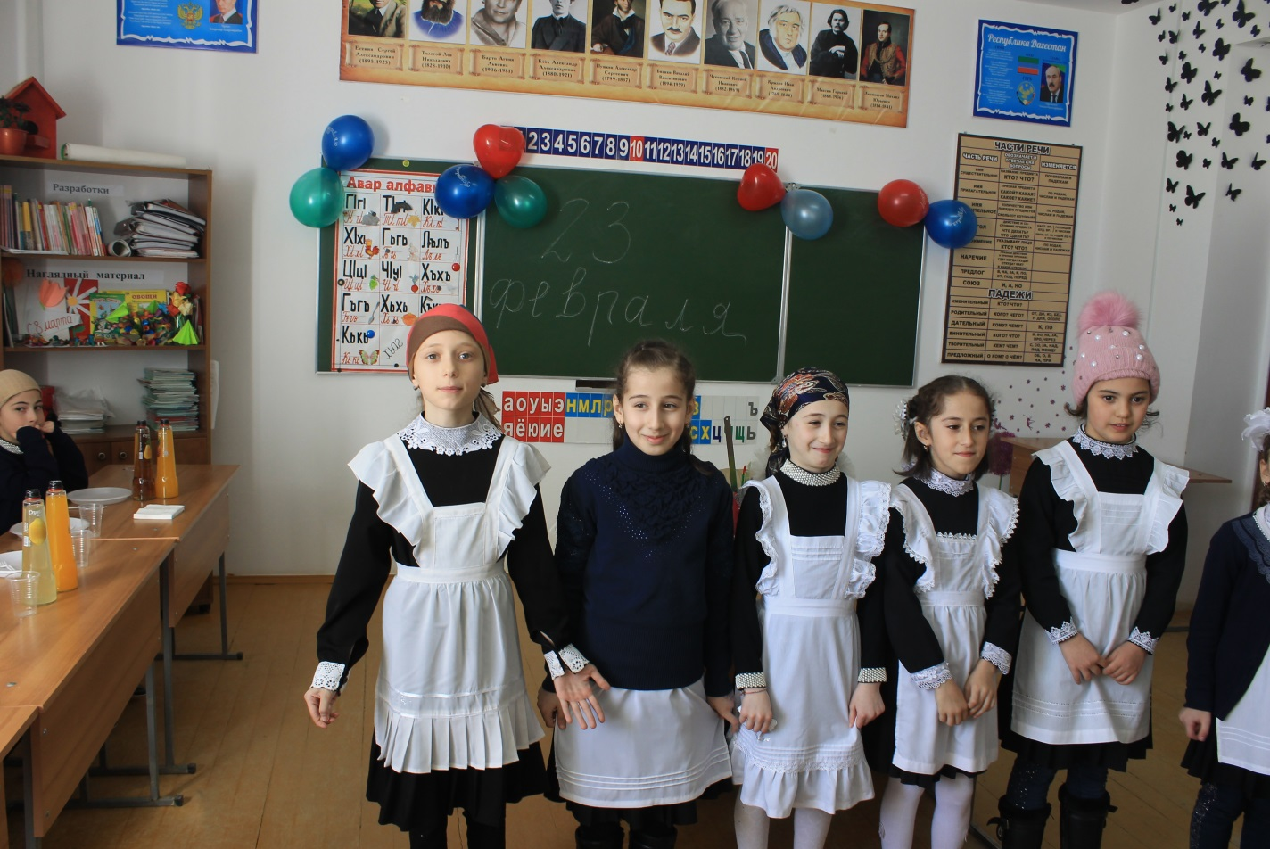

(Поздравление. Песня «Идет солдат по городу»).

1.Мы мальчишек поздравляем

С двадцать третьим февраля,

Всем ребятам нашим скажем

Только добрые слова.

2. Дорогой мой одноклассник,

Поздравляю я тебя

В этот превосходный праздник –

Двадцать третье февраля!

3. Пусть везет тебе, дружище,

В жизни будет радость пусть,

Чтоб нашел ты все, что ищешь,

Потерял тоску и грусть!

4. Пускай у вас пластмассовые танки

И автоматы яркие, цветные, -

Вы все равно защитники, солдаты,

Вы – сильные и ловкие такие!

5. Девчонку защитить и маму встретить

С тяжелой сумкою из магазина:

Вы все еще пока пусть только дети,

Но все равно – надежные мужчины!

6. Сколько лет мы с вами проучились

В одном классе, за партой одной,

За годы учебы сдружились,

Принимайте поздравленья в праздник свой!

**хором**

Вас, ребята, поздравляем с 23 февраля,

Мы учиться вам желаем на пятерки всем, друзья!

- Спасибо вам за такое замечательное поздравление, а мы переходим к конкурсной программе.

- Сегодня, по ходу нашего конкурса, мы предоставим нашим мальчишкам возможность почувствовать себя солдатами. Что ж, настало время, и я с огромным удовольствием приглашаю на сцену участников нашего сегодняшнего конкурса.

*Выход мальчиков. (знакомство-представление)*

- С чего начинается день в армии? Правильно, с подъема и построения.

**1. Построение.**

- Снова звучит команда «Подъем», Одеться, и на построенье потом!

Быстро в шеренгу, солдат, становись и командиру во всем подчинись!

(Равняйсь! Смирно! На месте шагом марш! Раз, два – левой, левой. Раз, два – левой, левой.

Кругом, раз, два. На-ле-во, раз, два. На-пра-во, раз, два. Кругом, раз, два. На месте шагом марш: левой, левой. Стой, раз, два!)

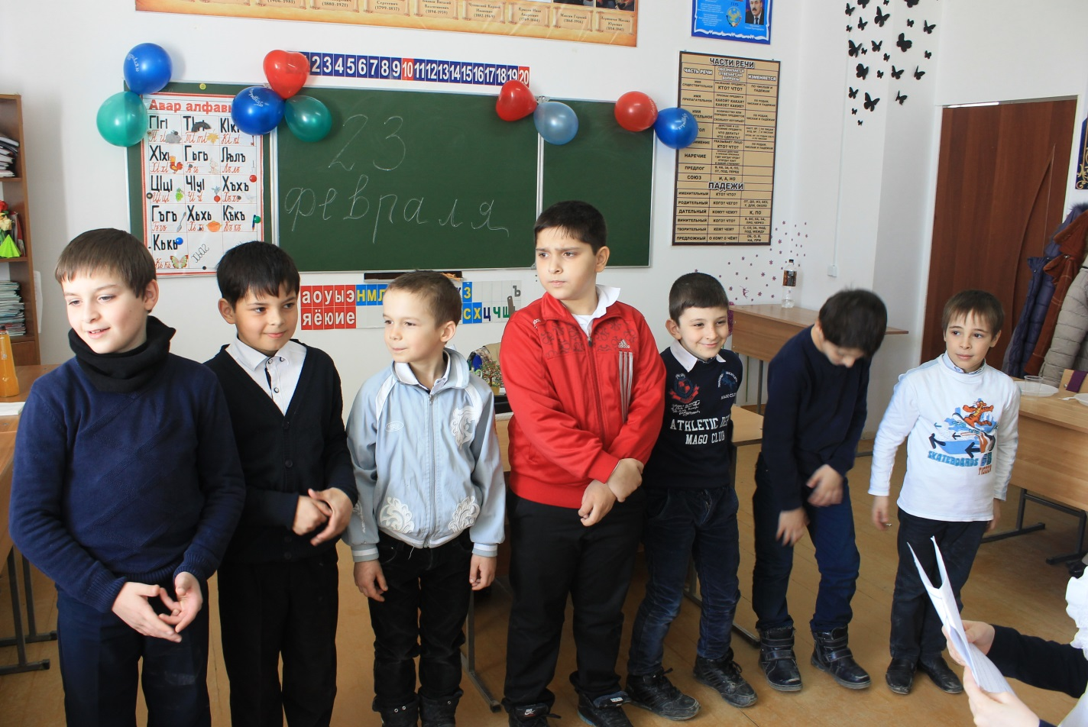

**2. Политзанятия для новобранцев.**

«Тяжело в учении – легко в бою!» - Говорил Суворов так, я вам повторю.

Вы, солдаты знания покажите, Об ответе правильном доложите.

Викторина для будущих солдат

• Какое оружие связано с именем Дамокла?

– меч;– лук;– копье.

• Какое оружие в случае промаха возвращается обратно к владельцу?

– томагавк;– ятаган;– бумеранг.

• Чем заряжается арбалет?

– стрелой;– топором;– электроэнергией.

• Как называется рыцарское военное состязание в средневековой

Европе?

– турнир;– дуэль;– стенка на стенку.

• Как называется бронежилет времен Александра Невского?

– камзол;– кольчуга;– дубленка.

• Как называется элемент стрелкового оружия, позволяющий метко

прицеливаться?

– блошка;– мошка;– мушка.

• Где военные носят эполеты?

– на голове;– на плечах;– на штанах.

• Что из перечисленного есть у танка?

– башня;– купол;– вышка.

• Чего желают военнослужащие, отвечая на приветствие старшего по

званию?

– счастья;– любви;– здравия.

• Каким словом военнослужащий подтверждает свою готовность к

исполнению приказа командира?

– «Есть!»;– «О’кей!»;– «Будет сделано!».

• Какой формы нет в Вооруженных силах?

– парадной;– домашней;– повседневной.

• Какая из перечисленных должностей не относится к командному

составу Вооруженных сил?

– комбат;– комфорт;– комдив.

**3. Связисты**

Получена разведчиков шифровка, её не в силах враг расшифровать,

Но наш связист и правильно, и ловко сумеет «ключ» к ней верный

подобрать.

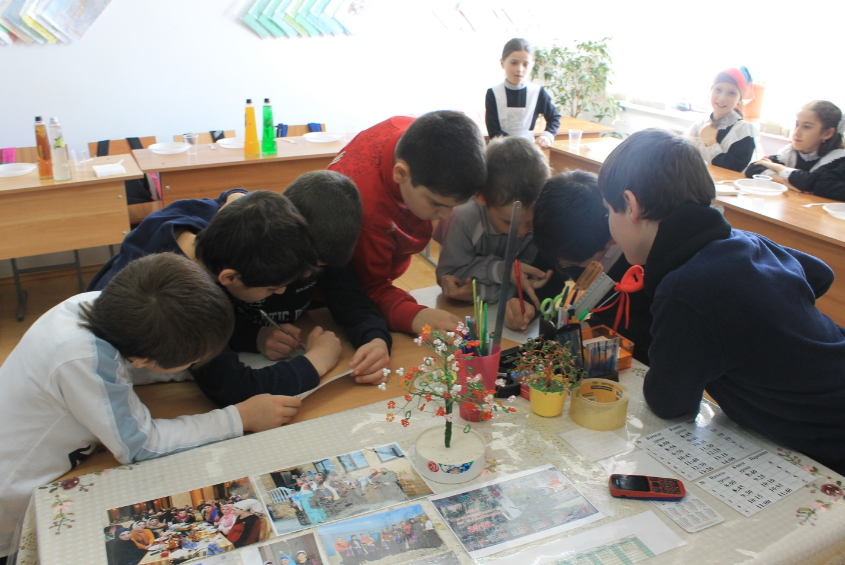

*(Кто быстрее и правильнее расшифрует с помощью ключа донесение разведчиков)*

**26,20,1,2 3 13,6,19,21 16,23,18,1,15,1 - 20,1,15,12.**

**КЛЮЧ:**

А Б В Г Д Е Ё Ж З И Й К Л М Н О П Р

1 2 3 4 5 6 7 8 9 10 11 12 13 14 15 16 17 18

С Т У Ф Х Ц Ч Ш Щ Ъ Ы Ь Э Ю Я

19 20 21 22 23 24 25 26 27 28 29 30 31 32 33

**(Ответ: ШТАБ В ЛЕСУ, ОХРАНА - ТАНК)**

**4. Саперы**

Не слышен уж бой снарядов, закончен бой.

И только саперы идут неизвестной тропой.

Усталые люди спокойно уснут, если саперы мины найдут.

*(Одному участнику команды завязываются глаза, второй голосом направляет первого участника. Задача: с завязанными глазами собратькак можно больше кубиков, рассыпанные по полу, за 1 минуту.)*

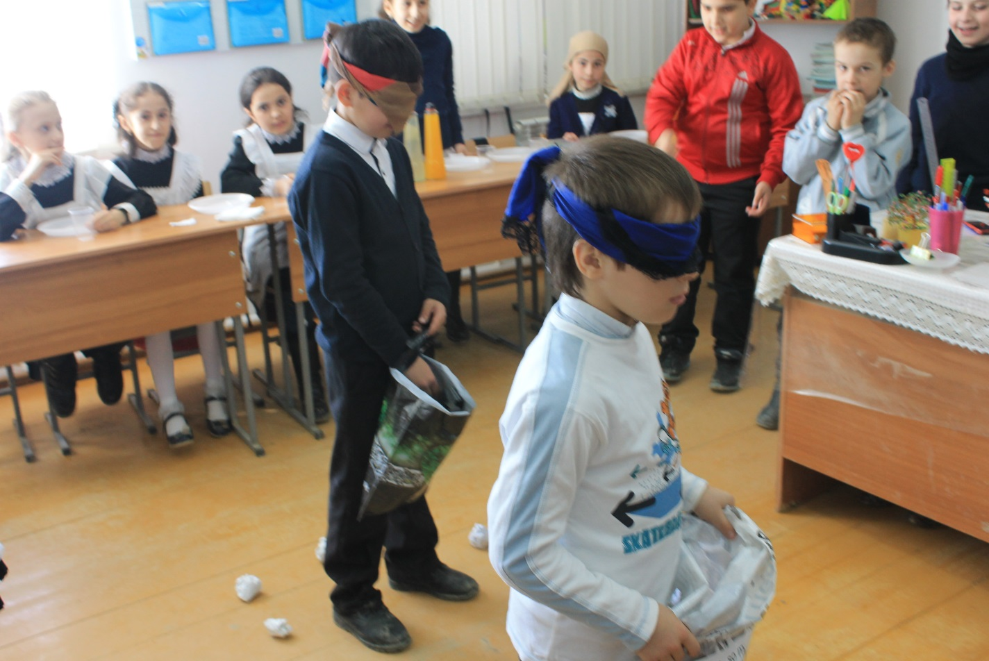

**5. Будущий командир**

Каждый командир обязан четко отдавать приказы,

Очень быстро, громко, внятно, чтобы было всем понятно.

(Скороговорку повторить 3 раза)

* Шла Саша по шоссе и сосала сушку.
* От топота копыт пыль по полю летит.
* Летят пичужки через 33 избушки.
* Роет землю старый крот, разоряет огород.
* Четыре черненьких, чумазеньких чертенка чертили черными чернилами чертеж.
* Лежит ежик у елки, у ежа иголки.

**6. Солдатская дружба**

За время службы солдат – солдату станет братом,

С любой проблемой справиться поможет,

Без слов поймет, ведь это так приятно.

А ты без слов общаться сможешь тоже?

*(Показать жестами, что делает солдат, остальные угадывают)*

* Стреляет из автомата
* Роет окопы
* Надевает противогаз
* Делает зарядку
* Кидает гранату
* Перетягивает канат

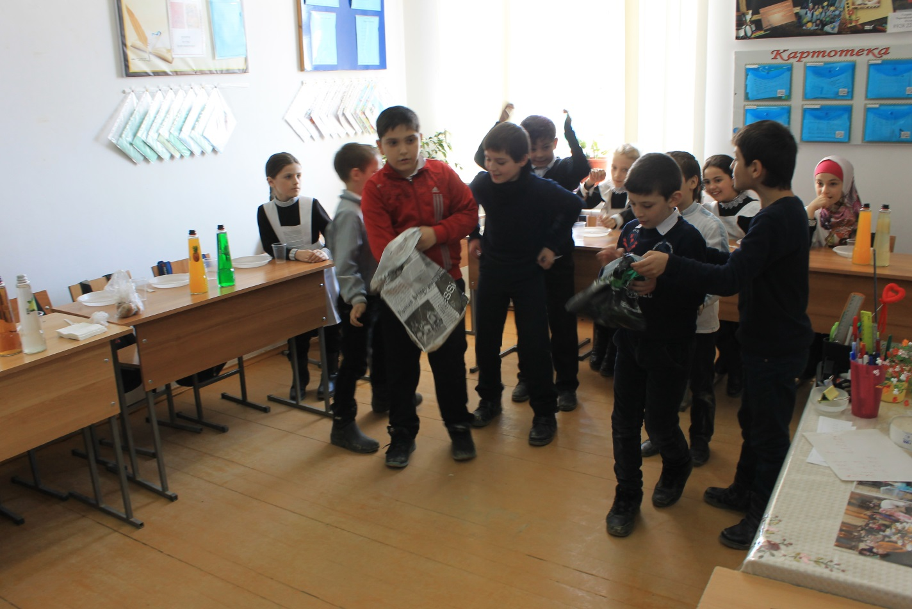 **7. Стрельбы**

Мишени готовы, снаряды тут, солдата учебные стрельбы ждут.

А лучше, конечно, стреляет тот, кто в сумме больше очков наберет.

*(Мишенью будет служить обычная корзина для мусора, а оружием – бумажные «снежки».*

*Каждому дается 3 попытки. Мишень находится на расстоянии 3 м)*

**8. Чистим картошку**

Вот есть свободная минутка, картошку чистить я решил…

Служить – известно как – не шутка. Не знаю, что еще сказать…

*(Кто быстрее закончит чистить картошку)*

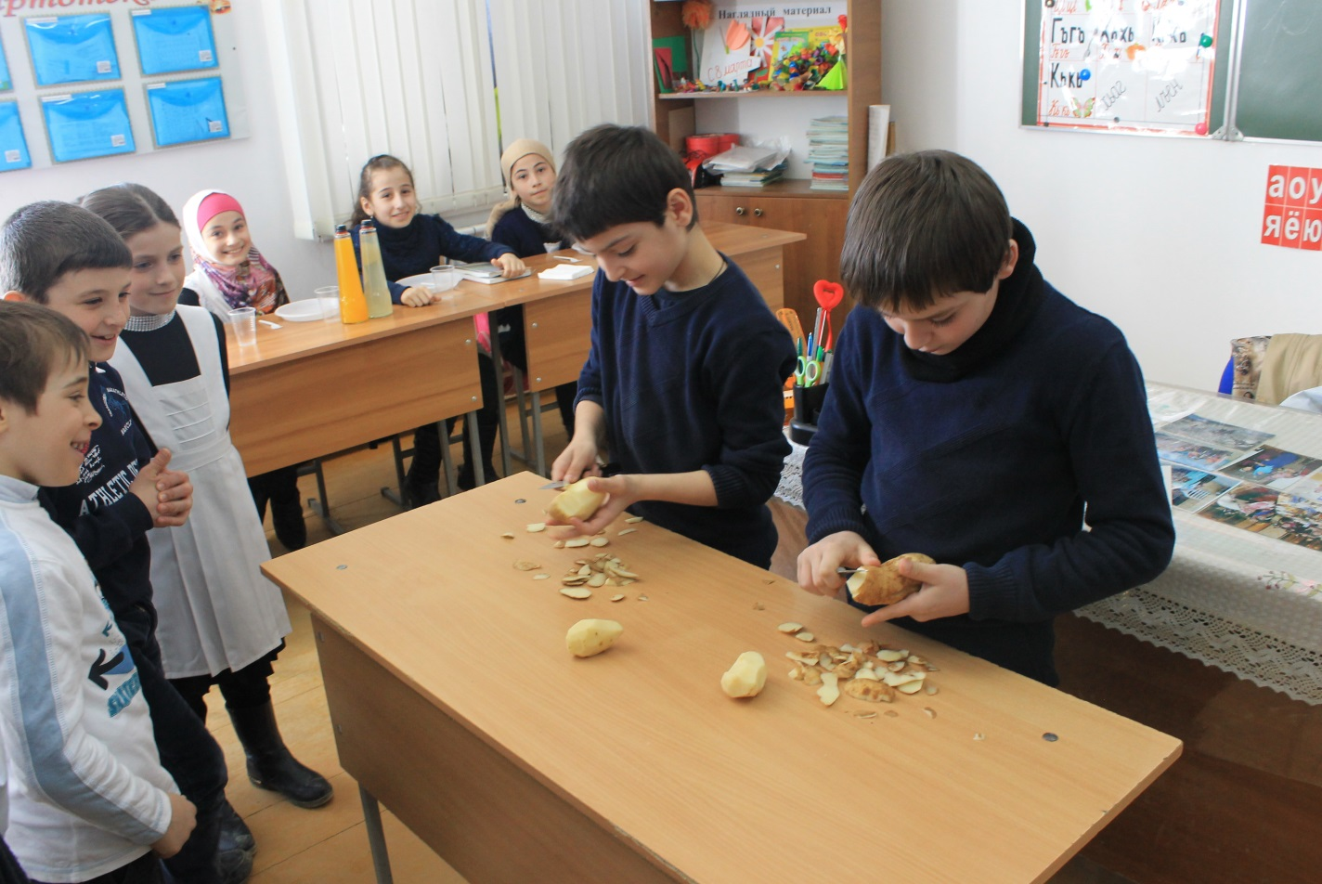

Подведение итогов. Награждение победителей.

*Финальный номер «Наша армия»*

